|  |  |  |  |
| --- | --- | --- | --- |
|  | Nations Unies | ECE/TRANS/WP.29/2021/51 | |
| _unlogo | **Conseil économique et social** | | Distr. générale  22 décembre 2020  Français  Original : anglais |

**Commission économique pour l’Europe**

Comité des transports intérieurs

**Forum mondial de l’harmonisation des Règlements   
concernant les véhicules**

**183e session**

Genève, 9-11 mars 2021

Point 4.14.1 de l’ordre du jour provisoire

**Accord de 1958**

**Proposition d’amendements à la Résolution d’ensemble**   
**sur une spécification commune des catégories   
de sources lumineuses (R.E.5)**

Proposition d’amendement 6 à la Résolution d’ensemble sur une spécification commune des catégories   
de sources lumineuses (R.E.5)

Communication du Groupe de travail de l’éclairage   
et de la signalisation lumineuse[[1]](#footnote-2)\*, [[2]](#footnote-3)\*\*

Le texte ci-après, adopté par le Groupe de travail de l’éclairage et de la signalisation lumineuse (GRE) à sa quatre-vingt-troisième session (ECE/TRANS/WP.29/GRE/83, par. 17 et 19), est fondé sur les documents ECE/TRANS/WP.29/GRE/2020/6 et ECE/TRANS/  
WP.29/GRE/2020/22. Il est soumis au Forum mondial de l’harmonisation des Règlements concernant les véhicules (WP.29) et au Comité d’administration (AC.1) pour examen à leurs sessions de mars 2021.

*Tableau de situation*, lire :

« Tableau de situation

Le texte de la présente résolution contient l’ensemble des dispositions et amendements adoptés à ce jour par le Forum mondial de l’harmonisation des Règlements concernant les véhicules (WP.29). Il entre en vigueur à compter de la date indiquée dans le tableau ci‑dessous et demeure valable jusqu’à l’entrée en vigueur d’une révision de la présente résolution :

|  |  |  |  |  |
| --- | --- | --- | --- | --- |
| *Version de la résolution* | *Date d’entrée en vigueur de la version\** | *Adoptée par le WP.29* | | *Observations* |
| *Session no* | *Cote du document portant modification* |
| ... | ... | ... | ... | ... |
| 6 | 2021-03-09 | 183 | ECE/TRANS/WP.29/2021/51 | Modification de détails concernant le flux lumineux de mesure et la coupelle interne au paragraphe 3.1, et aux pages H4/2, H15/1, H15/5, H17/1, H17/6, H19/1, H19/5 et HS1/2  Modification de la définition du centre lumineux et des détails correspondants à la page LR4/2  Introduction d’une restriction d’utilisation pour les catégories de sources lumineuses à diodes électroluminescentes (DEL) LW2, LW3 et LW5  Modification de détails aux pages des sources lumineuses à incandescence H7/3, H8/3, H11/3, H14/2, H16/3, H18/3, H19/2, H20/3, H27W/1, P21/5W/2, S1/S2/1 et WY21W/1  Modification de détails aux pages des sources lumineuses à DEL L1/2, L1/4, L1/5, LR1/2, LR1/4, LW2/1, Lx3/1, Lx3/2, Lx3/5, LR4/1, LR4/2, LR4/4, Lx5/1, Lx5/2 et Lx5/5  Introduction d’une nouvelle catégorie de sources lumineuses à DEL de substitution H11/LED/6 |

\* Date à laquelle le WP.29 a adopté l’amendement à la résolution ou date d’entrée en vigueur d’un amendement au Règlement ONU nos 37, 99 ou 128, adopté par l’AC.1, à la même session du WP.29, conjointement à l’amendement à la résolution. ».

*Paragraphe 2.2.3*, lire :

« 2.2.3 Le “centre lumineux” est le point d’origine apparente (virtuelle) du rayonnement émis ; ».

*Paragraphe 3.1, note \**, lire :

« \* Tableaux, caractéristiques électriques et photométriques :

La tension s’exprime en V ;

La puissance s’exprime en W ;

Le flux lumineux s’exprime en lm.

Si pour une catégorie de lampes à incandescence, plusieurs valeurs de flux lumineux de référence sont indiquées, la valeur à environ 12 V ou 13,2 V pour l’homologation d’un dispositif d’éclairage et à environ 13,5 V pour l’homologation d’un dispositif de signalisation lumineuse doit être utilisée, sauf indication contraire dans le Règlement appliqué pour l’homologation du dispositif. ».

*Paragraphe 3.1, notes \*4 et \*5*, lire :

« \*4 Ne pas utiliser pour les projecteurs visés par le Règlement ONU no 112 et ne pas utiliser pour les projecteurs de la classe A et de la classe B du Règlement ONU no 149.

\*5 Ne pas utiliser pour les projecteurs autres que ceux de la classe C du Règlement ONU no 113 et ceux de la classe CS du Règlement ONU no 149.».

*Paragraphe 3.3, groupe 2*, lire :

«

| *Groupe 2* | | | | |
| --- | --- | --- | --- | --- |
| *Catégories de sources lumineuses à diodes électroluminescentes à utiliser uniquement pour les feux de signalisation, les feux d’angle, les feux de marche arrière et les feux d’éclairage de la plaque d’immatriculation arrière :* | | | | |
|  | *Catégorie* |  | *Feuille(s) numéro(s)* |  |
|  | LR1 |  | LR1/1 à 5 |  |
|  | LW2 | 2 | LW2/1 à 5 |  |
|  | LR3A |  | L3/1 à 6 |  |
|  | LR3B |  | L3/1 à 6 |  |
|  | LW3A | 2 | L3/1 à 6 |  |
|  | LW3B | 2 | L3/1 à 6 |  |
|  | LY3A |  | L3/1 à 6 |  |
|  | LY3B |  | L3/1 à 6 |  |
|  | LR4A |  | LR4/1 à 5 |  |
|  | LR4B |  | LR4/1 à 5 |  |
|  | LR5A |  | L5/1 à 6 |  |
|  | LR5B |  | L5/1 à 6 |  |
|  | LW5A | 2 | L5/1 à 6 |  |
|  | LW5B | 2 | L5/1 à 6 |  |
|  | LY5A |  | L5/1 à 6 |  |
|  | LY5B |  | L5/1 à 6 |  |

1 Ne pas utiliser pour le contrôle de la conformité de la production des feux.

2 Ne pas utiliser derrière des lentilles rouges ou jaunes-auto. ».

*Groupe 4*, lire :

«

|  |  |  |  |  |
| --- | --- | --- | --- | --- |
| *Groupe 4* | | | | |
| *Catégories de sources lumineuses à DEL de substitution1 utilisables uniquement dans des feux homologués avec des sources lumineuses à incandescence de catégorie équivalente* | | | | |
|  | *Catégorie* |  | *Catégorie de sources lumineuses à incandescence équivalente* | *Feuille(s) numéro(s)* |
|  | C5W/LEDK | 2 | C5W | C5W/LED/1 à 4 |
|  | H11/LED/6 |  | H11 | H11/LED/1 à 7 |
|  | PY21W/LED |  | PY21W | PY21W/LED/1 à 4 |
|  | R5W/LED |  | R5W | R5W/LED/1 à 4 |
|  | W5W/LEDK | 2 | W5W | W5W/LED/1 à 4 |
|  | WY5W/LED |  | WY5W | W5W/LED/1 à 4 |

 ».

*Annexe 1*,

*Feuille H4/2, tableau*, lire :

«

|  |  |  |  |  |  |  |  |  |  |
| --- | --- | --- | --- | --- | --- | --- | --- | --- | --- |
| *Dimensions en mm* | | | *Source lumineuse à incandescence  de fabrication courante* | | | | | *Source lumineuse à incandescence étalon* | |
| *12 V* | | *24 V* | | | *12 V* | |
| e | | | 28,5 + 0,35/-0,25 | | 29,0 ± 0,35 | | | 28,5 + 0,20/-0,00 | |
| p | | | 28,95 | | 29,25 | | | 28,95 | |
| α | | | max. 40° | | | | | max. 40° | |
| Culot P43t selon la publication 60061 de la CEI (feuille 7004-39-6) | | | | | | | | | |
| *Caractéristiques électriques et photométriques* | | | | | | | | | |
| Valeurs nominales | | Volts | 126 | | 246 | | | 126 | |
| Watts | 60 | 55 | 75 | | 70 | 60 | 55 |
| Tension d’essai | | Volts | 13,2 | | 28,0 | | | 13,2 | |
| Valeurs normales | Watts | | 75 max. | 68 max. | 85 max. | | 80 max. | 75 max. | 68 max. |
| Flux lumineux ± % | | 1 650 | 1 000 | 1 900 | | 1 200 |  | |
| 15 | | | | |  | |
| Flux de mesure 7 − lm | | | - | 1 000 | - | | 1 200 |  | |
| Flux lumineux de référence à environ | | | | | | 12 V | | 1 250 | 750 |
| 13,2 V | | 1 650 | 1 000 |

».

*Feuille H7/3, tableau*, lire :

« …

|  |  |  |  |
| --- | --- | --- | --- |
| *Dimensions en mm* | *Source lumineuse à incandescence  de fabrication courante* | | *Source lumineuse à incandescence étalon* |
| *12 V* | *24 V* | *12 V* |
| … | … | | … |
| … | … | … | … |
| g12 | 0,5 min. | | 0,5 min. |
| … | … | | … |

».

*Feuille H8/3, tableau*, lire :

« …

|  |  |  |
| --- | --- | --- |
| *Dimensions en mm* | *Source lumineuse à incandescence  de fabrication courante* | *Source lumineuse à incandescence étalon* |
| *12 V* | *12 V* |
| … | … | … |
| … | … | … |
| g | 0,5 min. | 0,5 min. |
| … | … | … |

».

*Feuille H11/3, tableau*, lire :

« …

|  |  |  |  |
| --- | --- | --- | --- |
| *Dimensions en mm* | *Source lumineuse à incandescence  de fabrication courante* | | *Source lumineuse à incandescence étalon* |
| *12 V* | *24 V* | *12 V* |
| … | … | | … |
| … | … | … | … |
| g | 0,5 min. | | 0,5 min. |
| … | … | | … |

».

*Feuille H14/2, figures 3, 4 et 5*, lire :

«

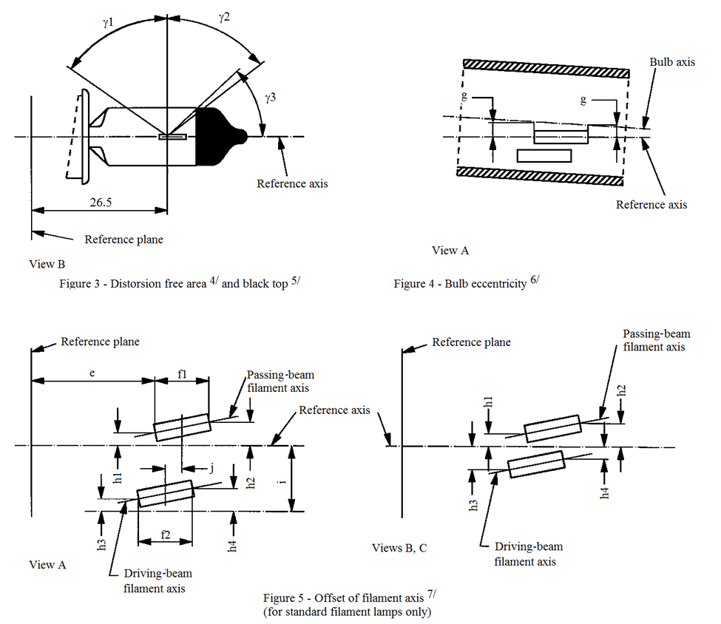

Axe de référence

Vue B

Plan de référence

Vue A

Axe de référence

Axe de l’ampoule

Plan de référence

Figure 3 − Partie sans distorsion4 et calotte noire5

Figure 4 − Excentricité de l'ampoule6

Axe du filament du feu de croisement

Axe du filament du feu de croisement

Axe du filament du feu de route

Axe du filament du feu de route

Vue A

Vues B, C

Axe de référence

Plan de référence

Figure 5 − Décalage de l'axe des filaments7  
(lampes à incandescence étalon seulement)

ɣ1

ɣ2

ɣ3

g

g

e

f1

h1

h1

h3

h4

h2

h3

h2

h4

i

j

26,5

f2

».

*Feuille H15/1, figure 1*, lire (ajouter sur la coupelle interne une flèche accompagnée de la note de bas de page 14) :

«

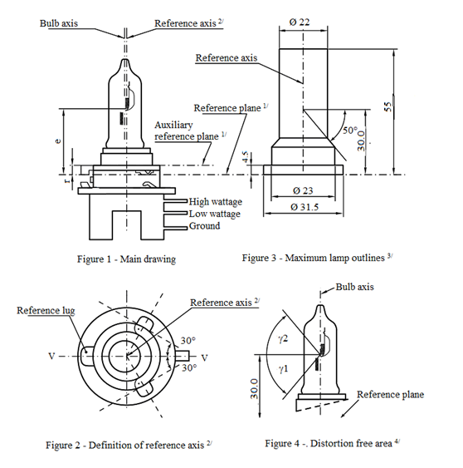

Axe de référence2

Plan de référence1

Axe d’ampoule

Axe de référence

Plan de référence auxiliaire1

Forte puissance

Faible puissance

Masse

Figure 1 − Dessin principal

Figure 3 − Encombrement maximal3

Ø 22

Axe d’ampoule

Axe de référence2

Languette de référence

Ø 31,5

Ø 23

50°

30,0

55

4,5

e

r

30°

30°

30,0

ɣ1

ɣ2

Plan de référence

V

V

Figure 2 − Définition de l’axe de référence7

Figure 4 − Zone exempte de distorsion4

14

».

*Feuille H15/5*, ajouter la nouvelle note de bas de page 14 :

« …

14 Coupelle interne, non destinée à produire la ligne de coupure. ».

*Feuille H16/3, tableau*, lire :

« …

|  |  |  |
| --- | --- | --- |
| *Dimensions en mm* | *Source lumineuse à incandescence  de fabrication courante* | *Source lumineuse à incandescence étalon* |
| *12 V* | *12 V* |
| … | … | … |
| … | … | … |
| g | 0,5 min. | 0,5 min. |
| … | … | … |

».

*Feuille H17/1, figure 1*, lire (ajouter sur la coupelle interne une flèche accompagnée de la note de bas de page 13) :

«

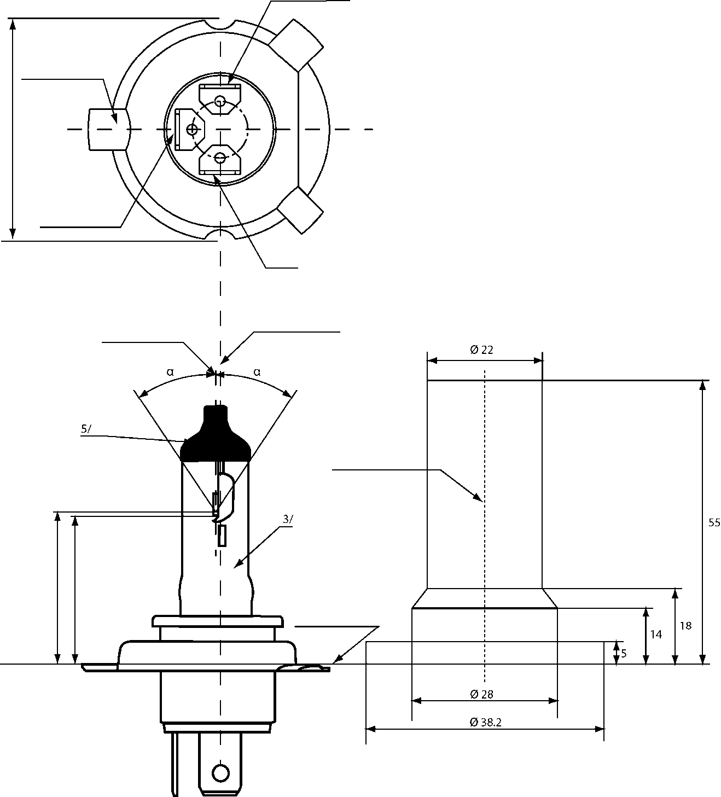

Faisceau de route

Languette de référence

Faisceau de croisement

M

Masse

Axe de l’ampoule

Axe de référence2

Axe de référence

Plan de référence1

Figure 1 −

Dessin principal

Figure 2 − Encombrement maximal4/

Ø 38,2

Ø 28

Ø 22

5/

55

18

14

5

α

α

e

p

13

».

*Feuille H17/6*, ajouter la nouvelle note de bas de page 13 :

« …

13 Coupelle interne, non destinée à produire la ligne de coupure. ».

*Feuille H18/3, tableau*, lire :

« …

|  |  |  |
| --- | --- | --- |
|  | *Source lumineuse à incandescence  de fabrication courante* | *Source lumineuse à incandescence étalon* |
| *12 V* | *12 V* |
| … | … | … |
| … | … | … |
| g12/ | 0,5 min. | 0,5 min. |
| … | … | … |

».

*Feuille H19/1, figure 1*, lire (ajouter sur la coupelle interne une flèche accompagnée de la note de bas de page 13) :

«

».

*Feuille H19/2, tableau*, modification sans objet dans la version française.

*Feuille H19/5*, insérer la nouvelle note de bas de page 13 :

« …

13 Coupelle interne, non destinée à produire la ligne de coupure. ».

*Feuille H20/3, tableau*, lire :

«

|  |  |  |  |  |  |
| --- | --- | --- | --- | --- | --- |
| … | | … | | … | … |
| … | | … | … |
| … | | … | | … | … |
| Valeurs normales | | Watts | | max. 75 | max. 75 |
| Flux lumineux | | 1 250 ±10 % |  |
| Flux lumineux de référence à environ | | | | 12 V | 900 |
| 13,2 V | 1 250 |
| … | … | | | … | … |
| … | | … | … | … |
| … | … |
| … | … | … |
| … | … |
| … | … |
| … | … |

».

*Feuille H21W/2*, modification sans objet dans la version française.

*Feuille HS1/2, tableau*, lire :

«

|  |  |  |  |  |  |  |  |  |  |
| --- | --- | --- | --- | --- | --- | --- | --- | --- | --- |
| *Dimensions en mm* | | | *Source lumineuse à incandescence  de fabrication courante* | | | | | *Source lumineuse à incandescence étalon* | |
| *6 V* | | *12 V* | | | *12 V* | |
| e | | | 28,5 + 0,45/-0,25 | | | | | 28,5 + 0,20/-0,00 | |
| p | | | 28,95 | | | | | 28,95 | |
| α | | | max. 40° | | | | | max. 40° | |
| Culot PX43t selon la publication 60061 de la CEI (feuille 7004-34-2) | | | | | | | | | |
| *Caractéristiques électriques et photométriques* | | | | | | | | | |
| Valeurs nominales | | Volts | 66 | | 126 | | | 126 | |
| Watts | 35 | 35 | 35 | | 35 | 35 | 35 |
| Tension d’essai | | Volts | 6,3 | | 13,2 | | | 13,2 | |
| Valeurs normales | Watts | | 35 | 35 | 35 | | 35 | 35 | 35 |
| ±% | | 5 | | | | | 5 | |
| Flux lumineux | | 700 | 440 | 825 | | 525 |  | |
| ±% | | 15 | | | | |  | |
| Flux de mesure7 − lm | | | - |  | - | | 525 |  | |
| Flux lumineux de référence à environ | | | | | | 12 V | | 700 | 450 |
| 13,2 V | | 825 | 525 |

».

*Feuille P21/5W/1*, modification sans objet dans la version française.

*Feuille S1/S2/1, texte introductif au-dessus des chiffres*, lire :

« Les dessins ont seulement pour objet d’illustrer les principales dimensions (en mm) de la source lumineuse à incandescence. ».

*Feuille WY21W/1, tableau*, lire :

« …

|  |  |  |  |  |
| --- | --- | --- | --- | --- |
| *Dimensions en mm* | *Source lumineuse à incandescence  de fabrication courante* | | | *Source lumineuse à incandescence étalon* |
| *Min.* | *Nom.* | *Max.* |
| e |  | 29,0  3 |  | 29,0 ± 0,3 |
| f |  |  | 7,5 | 7,5 + 0/-2 |
| Déviation latérale1 |  |  | 3 | 0,5 max. |
| … | … | … | … | … |

».

*Annexe 3*,

*Liste des feuilles pour les sources lumineuses à DEL, présentées dans l’ordre dans lequel elles apparaissent dans la présente annexe*, lire :

«

| *Feuille(s) numéro(s)* |
| --- |
| C5W/LED/1 à 4  H11/LED/1 à 7  L1/1 à 5 |
| LR1/1 à 5 |
| LW2/1 à 5 |
| Lx3/1 à 6 |
| LR4/1 à 5 |
| Lx5/1 à 6 |
| PY21W/LED/1 à 4  R5W/LED/1 à 4  W5W/LED/1 à 4 |

 ».

*Feuille L1/2, tableau 1*, lire :

«

|  |  |  |  |  |  |  |
| --- | --- | --- | --- | --- | --- | --- |
| *Dimensions* | | | *Sources lumineuses à DEL  de fabrication courante* | | *Sources lumineuses à DEL étalons* | |
| a | | mm | 6,0 max. | | | |
| b | | mm | c + 10,0 min. 38,0 max. | | | |
| c | | mm | 18,60 | | | |
| d | | mm | 28,0 max. | | | |
| e | | mm | 3,00 ± 0,30 | | 3,00 ± 0,10 | |
| h8 | | mm | 4,88 | | | |
| k9 | | mm | 7 min. | | | |
| m9 | | mm | 4,5 max. | | | |
| Culot PGJ18.5d-29 selon la publication 60061 de la CEI (feuille 7004-185-2)10 | | | | | | |
| *Caractéristiques électriques et photométriques5* | | | | | | |
| Valeurs nominales | Tension (en volts) | | 12 | | | |
| Puissance (en watts) |  | 4,0 | | | |
| Tension d’essai | Volts (CC) |  | 13,2 | 13,5 | 13,2 | 13,5 |
| Valeurs normales6 | Puissance (en watts) à la tension d’essai |  | 6,0 max. | | | |
| Flux lumineux (en lumens) à la tension d’essai |  | 350 ±20 % | 355 ±20 % | 350 ±10 %7 | 355 ±10 % |
| Flux lumineux (en lumens) à 9 V CC |  | 70 min. | | | |
| *Caractéristiques de la zone d’émission de la lumière* | | | | | | |
| Contraste | | | 200 min. | | 200 min. 400 max. | |
| Taille de la zone d’émission de la lumière par rapport à celle du gabarit d’émission théorique 3 | | | 75 % min. | | 75 % min. | |
| Paramètre d’uniformité R0,1 − proportion de la surface dont la luminance est supérieure à 10 % de la luminance moyenne | | | 75 % min. | | 85 % min. | |
| Paramètre d’uniformité R0,7 − proportion de la surface dont la luminance est supérieure à 70 % de la luminance moyenne | | | 55 % min. | | 65 % min. | |
| *Conditions particulières pour l’essai thermique* | | | | | | |
| Température d’essai maximale | | | 65 °C | | 65 °C | |

».

*Feuille L1/4, texte introductif au-dessus de la figure 4*, lire :

« …

L’essai ci-après vise à déterminer la répartition normalisée de l’intensité lumineuse de la source lumineuse dans un plan arbitraire contenant l’axe de référence. L’intersection de l’axe de référence et du bord supérieur du gabarit est utilisée comme origine du système de coordonnées.

La source lumineuse est montée sur une plaque au moyen des bornes de montage correspondantes. La plaque est montée sur le plateau du goniomètre au moyen d’une patte de fixation, de manière que l’axe de référence de la source lumineuse soit dans l’alignement de l’un des axes de rotation du goniomètre. Le réglage de mesure correspondant est décrit à la figure 4.

Pour enregistrer les données relatives à l’intensité lumineuse, on utilise un goniophotomètre classique. La distance de mesure doit être correctement choisie, de manière que le détecteur se trouve à l’intérieur du champ élargi de distribution de la lumière.

Les mesures doivent être effectuées dans les plans C0, C90, C180 et C270, qui contiennent l’axe de référence de la source lumineuse. Les points d’essai pour chaque plan et plusieurs angles polaires γ sont précisés dans le tableau 3.

Après les mesures, il faut normaliser les données (1 000 lm) conformément au paragraphe 2.4.4, en utilisant le flux lumineux de chacune des sources lumineuses soumises à l’essai. Les données doivent être conformes à la marge de tolérance définie au tableau 3.

Les dessins ont pour seul but d’illustrer schématiquement le montage servant à mesurer la source lumineuse à DEL… ».

*Feuille L1/5, texte au-dessus du tableau 3*, lire :

« La répartition de l’intensité lumineuse telle quelle est décrite au tableau 3 doit être sensiblement uniforme, ce qui signifie qu’entre deux points adjacents de la grille l’intensité lumineuse relative est calculée par interpolation linéaire. En cas de doute, cette vérification peut être effectuée en plus de celle des points de la grille indiqués au tableau 3. ».

*Feuille L1/5, tableau 3, titre*, modification sans objet dans la version française.

*Feuille LR1/2, tableau*, lire :

« …

|  |  |  |  |  |  |  |
| --- | --- | --- | --- | --- | --- | --- |
| *Dimensions en mm* | | *Tolérance* | | | | |
| *Sources lumineuses à DEL de fabrication courante* | | | *Sources lumineuses à DEL étalons* | |
| e3, 7 | 24,0 | 0,2 | | | 0,1 | |
| Culot PGJ21t-1 suivant la publication 60061 de la CEI (feuille 7004-165-1) | | | | | | |
| *Caractéristiques électriques et photométriques5* | | | | | | |
| Valeurs nominales |  | *Fonction mineure* | *Fonction majeure* | *Fonction mineure* | | *Fonction majeure* |
| Volts | 12 | | 12 | | |
| Tension d’essai | Volts (CC) | 13,5 | | 13,5 | | |
| Valeur normales6 | Watts (à la tension d’essai) | 0,75 max. | 3,5 max. 1,4 min. | 0,75 max. | | 3,5 max. 1,4 min. |
| Flux lumineux (en lm, à la tension d’essai) |  |  | 3,5 ± 10 % | | 47 ± 10 % |
| Flux lumineux (en lm, à la tension de 10 à 16 V CC) | 3,5 ± 20 % | 47 ± 20 % |  | |  |

».

*Feuille LR1/4, avant-dernier paragraphe*, lire :

« Après les mesures, il faut normaliser les données (1 000 lm) conformément au paragraphe 2.4.4, en utilisant le flux lumineux de chacune des sources lumineuses soumises à l’essai. Les données doivent être conformes à la marge de tolérance définie au tableau 3.

… ».

*Feuille LW2/1, tableau*, lire :

« …

|  |  |  |  |  |  |
| --- | --- | --- | --- | --- | --- |
| *Dimensions en mm* | | *Tolérances* | | | |
| *Sources lumineuses à DEL de fabrication courante* | | *Sources lumineuses à DEL étalons* | |
| e8 | 26,4 | 0,2 | | 0,1 | |
| Culot PGJY50 suivant la publication 60061 de la CEI (feuille 7004-182-1) | | | | | |
| *Caractéristiques électriques et photométriques 5/* | | | | | |
| Valeurs nominales |  | *Fonction mineure* | *Fonction majeure* | *Fonction mineure* | *Fonction majeure* |
| Volts | 12 | | 12 | |
| Tension d’essai | Volts (CC) | 13,5 | | 13,5 | |
| Valeurs normales6, 7 | Watts (à la tension d’essai) | 1 max. | 12 max. 4 min. | 1 max. | 12 max. 4 min. |
| Flux lumineux (en lm, à la tension d’essai) |  |  | 50 ± 10 % | 725 ± 10 % |
| Flux lumineux (en lm, à la tension de 10 à 16 V CC) | 50 ± 15 % | 725 ± 15 % |  |  |
| Température de base correspondante Tb en °C | | 30 ± 2 | 55 ± 2 | 30 ± 0,5 | 55 ± 0,5 |

».

*Feuille Lx3/1, figure 1*, lire :

«

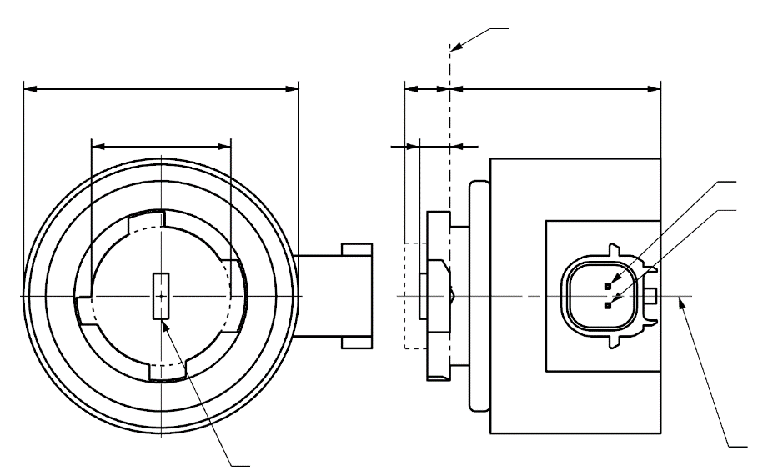

b

c

a

d

e

4

Plan de référence1

V+

Zone d’émission de la lumière3

Axe de référence2

Masse

**LR3A, LW3A, LY3A**

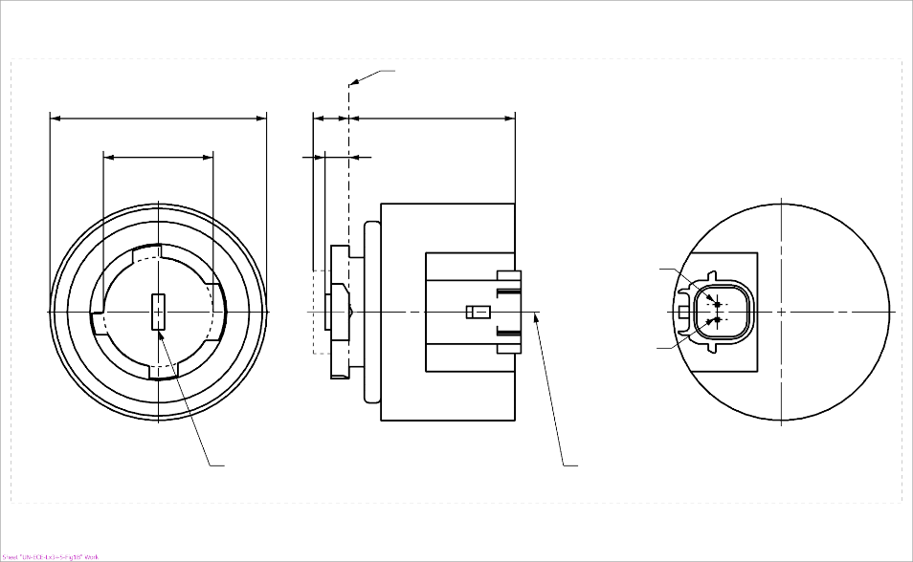

4

b

c

a

e

d

Zone d’émission de la lumière3

Axe de référence2

Plan de référence1

**LR3B, LW3B, LY3B**

Masse

V+

».

*Feuille Lx3/2, tableau 1 et note de bas de page 4*, lire :

« …

|  |  |  |  |  |  |  |  |
| --- | --- | --- | --- | --- | --- | --- | --- |
| *Dimensions* | | | | | | *Sources lumineuses à DEL de fabrication courante* | *Sources lumineuses à DEL étalons* |
| a | | | | | mm | 6,0 max. | |
| b | | | | | mm | c +10,0 min.  38,0 max. | |
| c | | | | | mm | 18,5 ± 0,1 | |
| d | | | | | mm | 28,0 max. | |
| e13 | | | | | mm | 3,0 ± 0,30 | 3,0 ± 0,15 |
| Culots | LR3A, LR3B LW3A, LW3B LY3A, LY3B | | PGJ18.5d-1 PGJ18.5d-24 PGJ18.5d-15 | | selon la publication 60061 de la CEI (feuille 7004-185-2) | | |
| *Caractéristiques électriques et photométriques* | | | | | | | |
| Valeurs nominales | | Volts | |  | | 12 | |
| Watts | |  | LR3A, LR3B | 3 | |
|  | LW3A, LW3B LY3A, LY3B | 4 | |
| Tension d’essai | | Volts (CC) | | | | 13,5 | |
| Valeurs normales8 | | Watts (à la tension d’essai) | |  | LR3A, LR3B | 3,5 max. | |
|  | LW3A, LW3B | 5 max. | |
| 12 | LY3A, LY3B |
| Flux lumineux (en lm, à la tension d’essai) | | 5 | LR3A, LR3B | 80 ± 20 %9 | 80 ± 10 %10 |
| 6 | LW3A, LW3B | 250 ± 20 % | 250 ± 10 %11 |
| 7, 12 | LY3A, LY3B | 150 ± 20 %9 | 150 ± 10 %10 |
| Flux lumineux (en lm à 9 V CC) | | 5 | LR3A, LR3B | 19 min. |  |
| 6 | LW3A, LW3B | 50 min. |  |
| 7, 12 | LY3A, LY3B | 30 min. |  |

1 …

2 …

3 …

4 Un espace libre minimal de 5 mm doit être assuré tout autour de la source lumineuse pour la convection; on peut négliger l’interface du connecteur.

5 …

6 …

… ».

*Feuille Lx3/5, cinquième alinéa*, lire :

« Après les mesures, il faut normaliser les données (1 000 lm) conformément au paragraphe 2.4.4, en utilisant le flux lumineux de chacune des sources lumineuses soumises à l’essai. Les données doivent être conformes à la marge de tolérance définie aux tableaux 4a et 4b… ».

*Feuille Lx3/5, figure 3*, lire :

«

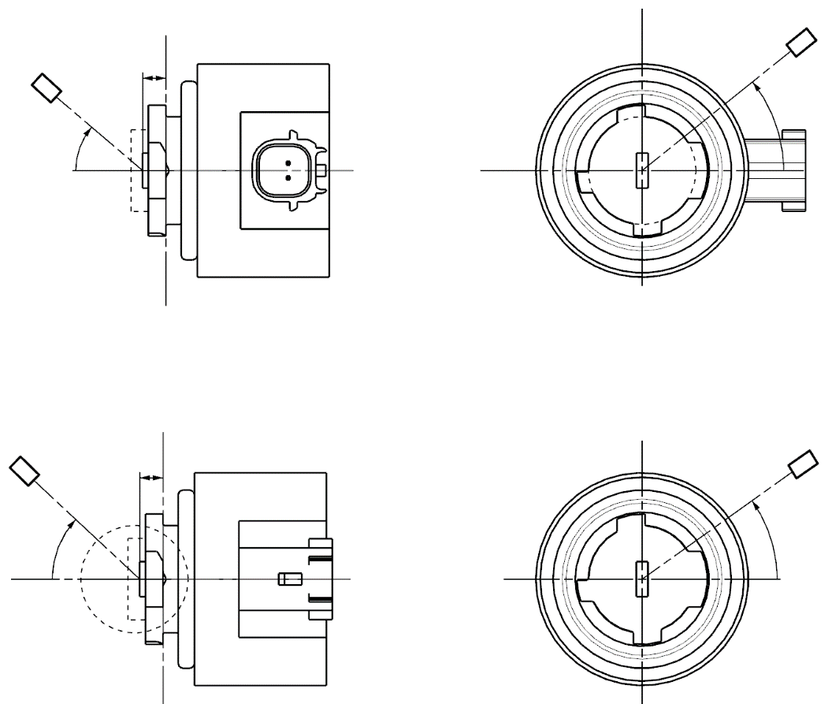

C

γ

e

C0

Axe de référence

Plan de référence

Définition du plan C

Direction de visée le long   
de l’axe de référence

Photodétecteur du goniomètre

**LR3A, LW3A, LY3A**

C

γ

e

C0

Axe de référence

Plan de référence

Photodétecteur du goniomètre

Définition du plan C

Direction de visée le long   
de l’axe de référence

**LR3B, LW3B, LY3B**

 ».

*Feuille LR4/1, figure 1*, lire :

«

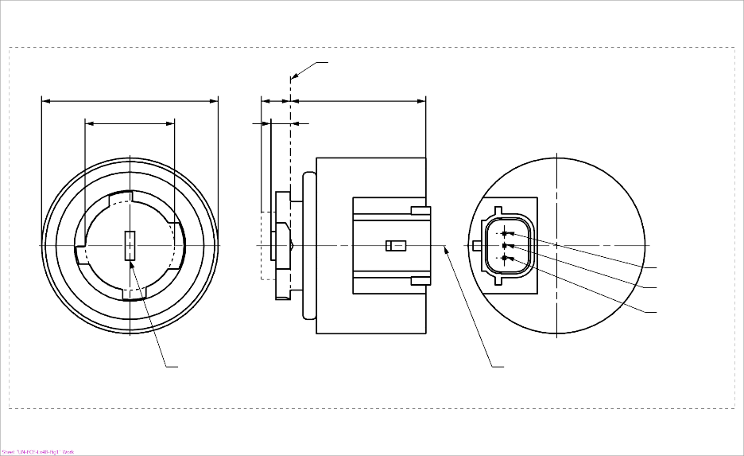

b

c

d

e

a

**LR4B**

Fonction majeure

Axe de référence2

Masse

Fonction mineure

Plan de référence1

Zone d’émission de la lumière3

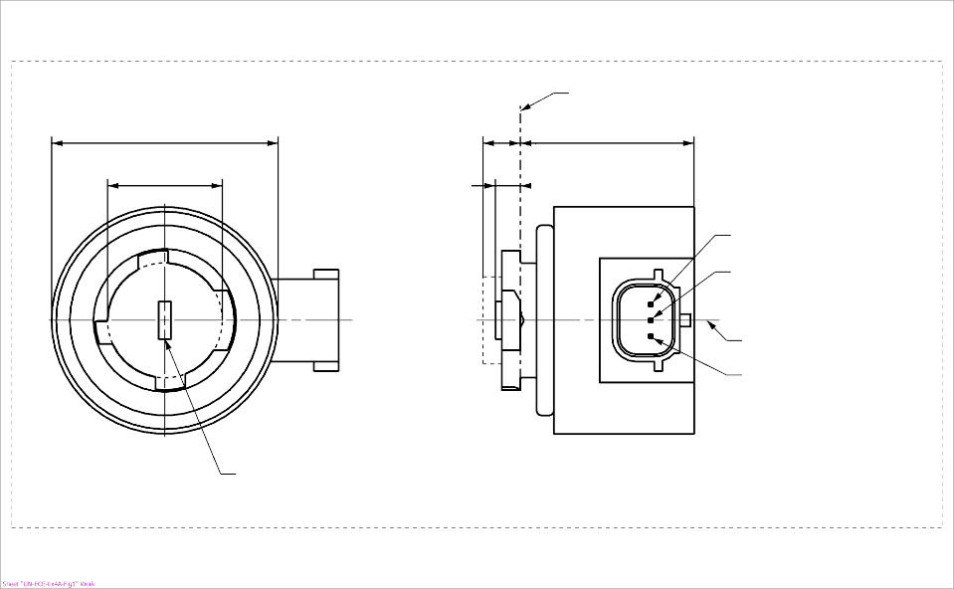

c

a

e

d

Plan de référence1

Fonction majeure

Fonction mineure

Axe de référence2

Masse

b

Zone d’émission de la lumière3

**LR4A**

4

4

».

*Feuille LR4/2, tableau 1 et notes de bas de page 4 et 9*, lire :

« …

|  |  |  |  |  |  |  |  |  |  |
| --- | --- | --- | --- | --- | --- | --- | --- | --- | --- |
| *Dimensions* | |  | | *Sources lumineuses à DEL  de fabrication courante* | | | *Sources lumineuses à DEL étalons* | | |
| a | | mm | | 6,0 max. | | | | | |
| b | | mm | | c + 10,0 min. 38,0 max. | | | | | |
| c | | mm | | 18,5 ± 0,1 | | | | | |
| d | | mm | | 28,0 max. | | | | | |
| e9 | | mm | | 3,0 ± 0,30 | | | 3,0 ± 0,15 | | |
| Culot PGJ18.5t-5 selon la publication 60061 de la CEI (feuille 7004-185-2) | | | | | | | | | |
| *Caractéristiques électriques et photométriques*5 | | | | | | | | | |
| Valeurs nominales |  | | *Fonction mineure* | | *Fonction majeure* | *Fonction mineure* | | *Fonction majeure* |
| Volts | | 12 | | | 12 | | |
| Watts | | 0,75 | | 3 | 0,75 | | 3 |
| Tension d’essai | Volts (CC) | | 13,5 | | | 13,5 | | |
| Valeurs normales 6 | Watts (à la tension d’essai) | | 1,0 max. | | 3,5 max. | 1,0 max. | | 3,5 max. |
| Flux lumineux (en lm, à la tension d’essai) | | 6 ± 20 % | | 80 ± 20 %7 | 6 ± 10 % | | 80 ± 10 %8 |
| Flux lumineux (en lm à 9 V CC) | | 1,5 min. | | 19 min. |  | |  |

1/ Le plan de référence est le plan déterminé par les points de contact de l’assemblage culot/douille.

2/ L’axe de référence est perpendiculaire au plan de référence et passant par le centre de la baïonnette.

3/ Zone d’émission de la lumière : à contrôler au moyen du gabarit de positionnement (fig. 2).

4/ Un espace libre minimal de 5 mm doit être assuré tout autour de la source lumineuse pour la convection ; on peut négliger l’interface du connecteur.

5/ La lumière émise doit être rouge.

6/ Après fonctionnement en continu pendant 30 min à 23 ± 2,5 °C.

7/ La valeur mesurée doit se situer entre 100 et 70 % de la valeur mesurée après 1 minute.

8/ La valeur mesurée doit se situer entre 85 et 75 % de la valeur mesurée après 1 minute.

9/ Longueur du centre lumineux ; les deux fonctions sont actionnées en même temps pendant la mesure ; pour la méthode de mesure, voir l’annexe K de la publication 60809 de la CEI, édition 3.3.

10/ La valeur mesurée doit se situer entre 100 et 80 % de la valeur mesurée après 1 minute. ».

*Feuille LR4/4, cinquième alinéa*, lire :

« Après les mesures, il faut normaliser les données (1 000 lm) conformément au paragraphe 2.4.4, en utilisant le flux lumineux de chacune des sources lumineuses soumises à l’essai. Les données doivent être conformes à la marge de tolérance définie au tableau 4. ».

*Feuille LR4/4, figure 3*, lire :

«

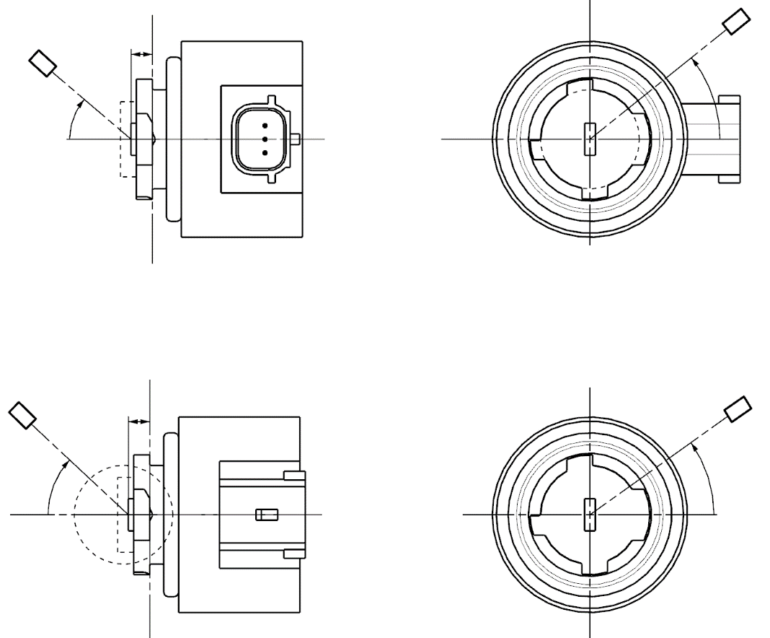

Axe de référence

Plan de référence

Photodétecteur du goniomètre

Définition du plan C

Direction de visée le long de l’axe de référence

**LR4B**

Axe de référence

Plan de référence

Définition du plan C

Direction de visée le long   
de l’axe de référence

Photodétecteur du goniomètre

**LR4A**

C

γ

e

C0

C

γ

e

C0

».

*Feuille Lx5/1, figure 1*, lire :

«

b

c

e

d

a

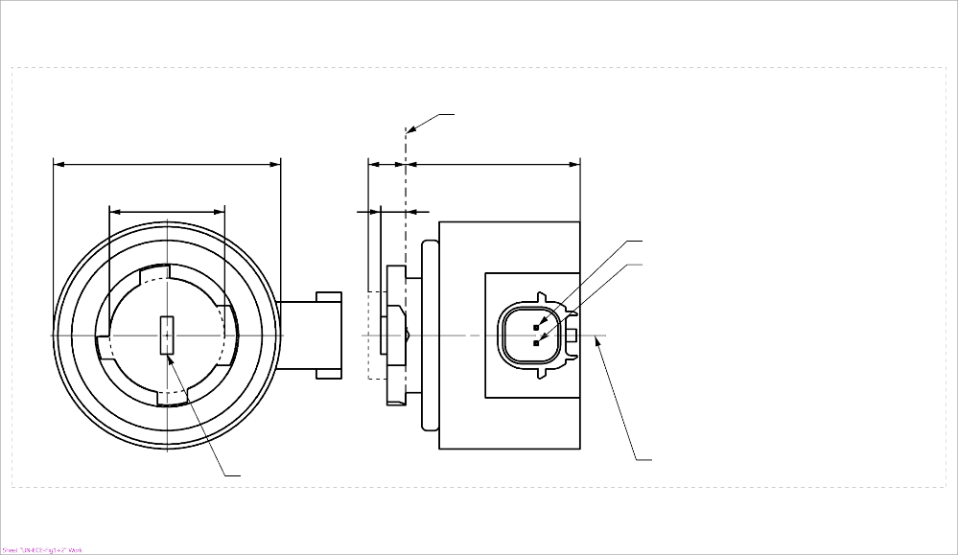

b

c

a

d

e

Plan de référence1

V+

Zone d’émission de la lumière3

Axe de référence2

Masse

4

**LR5A, LW5A, LY5A**



V+

Zone d’émission de la lumière3

Axe de référence2

Masse

Plan de référence1

4

**LR5B, LW5B, LY5B**

».

*Feuille Lx5/2, tableau 1 et note de bas de page 4*, lire :

« …

|  |  |  |  |  |  |  |  |
| --- | --- | --- | --- | --- | --- | --- | --- |
| *Dimensions* | | | | |  | *Sources lumineuses à DEL de fabrication courante* | *Sources lumineuses à DEL étalons* |
| a | | | | | mm | 6,0 max. | |
| b | | | | | mm | c + 10,0 min. 38,0 max. | |
| c | | | | | mm | 18,5 ± 0,1 | |
| d | | | | | mm | 28,0 max. | |
| e11 | | | | | mm | 3,0 ± 0,30 | 3,0 ± 0,15 |
| Culots | LR5A, LR5B LW5A, LW5B LY5A, LY5B | | PGJ18.5d-10 PGJ18.5d-28 PGJ18.5d-19 | | selon la publication 60061 de la CEI (feuille 7004-185~~-~~2) | | |
| *Caractéristiques électriques et photométriques* | | | | | | | |
| Valeurs nominales | | Volts | |  | | 12 | |
| Watts | |  | LR5A, LR5B | 3 | |
|  | LW5A, LW5B LY5A, LY5B | 6 | |
| Tension d’essai | | Volts (CC) | | | | 13,5 | |
| Valeurs normales8 | | Watts (à la tension d’essai) | |  | LR5A, LR5B | 3,5 max. | |
|  | LW5A, LW5B | 8 max. | |
| 10 | LY5A, LY5B |
| Flux lumineux (en lm, à la tension d’essai) | | 5 | LR5A, LR5B | 120 ± 15 % | 120 ± 5 %9 |
| 6 | LW5A, LW5B | 350 ± 20 % | 350 ± 10 %9 |
| 7, 10 | LY5A, LY5B | 280 ± 20 % | 280 ± 10 %9 |
| Flux lumineux (en lm, à 9 V CC) | | 5 | LR5A, LR5B | 28 min. |  |
| 6 | LW5A, LW5B | 65 min. |  |
| 7, 10 | LY5A, LY5B | 55 min. |  |

1/ …

2/ …

3/ …

4/ Un espace libre minimal de 5 mm doit être assuré tout autour de la source lumineuse pour la convection; on peut négliger l’interface du connecteur.

5/ …

6/ …

… ».

*Feuille Lx5/5, cinquième alinéa*, lire :

« Après les mesures, il faut normaliser les données (1 000 lm) conformément au paragraphe 2.4.4, en utilisant le flux lumineux de chacune des sources lumineuses soumises à l’essai. Les données doivent être conformes à la marge de tolérance définie au tableau 4… ».

*Feuille Lx5/5, figure 3*, lire :

«



C

γ

e

C0

Axe de référence

Plan de référence

Définition du plan C

Direction de visée le long de l’axe de référence

Photodétecteur du goniomètre

**LR5A, LW5A, LY5A**

C

γ

e

C0

Axe de référence

Plan de référence

Photodétecteur du goniomètre

Définition du plan C

Direction de visée le long de l’axe de référence

**LR5B, LW5B, LY5B**

».

*Après la feuille C5W/LED/4*, ajouter les nouvelles feuilles H11/LED/1 à 7, comme suit : (voir les pages ci-après ; une page par feuille).

«  **Catégorie H11/LED/6 Feuille H11/LED/1**

Les dessins n’ont pour but que d’illustrer les principales dimensions (en mm) de la source lumineuse à DEL.

Figure 1 :  
**Dessin principal**

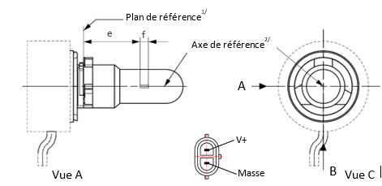

Figure 2 :  
**Encombrement maximal**

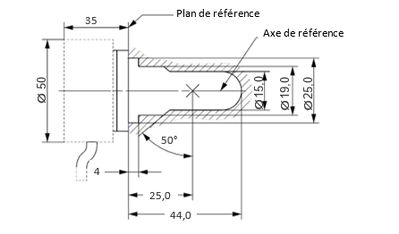

1/ Le plan de référence est le plan déterminé par la surface inférieure de l’évasement de guidage   
du culot.

2/  L’axe de référence est l’axe perpendiculaire au plan de référence et passant par le milieu   
du diamètre de 19 mm du culot.

3/  La source lumineuse à DEL ne doit pas dépasser l’enveloppe comme indiqué sur la figure 2.

**Catégorie H11/LED/6 Feuille H11/LED/2**

Tableau 1  
**Principales caractéristiques électriques et photométriques de la source lumineuse à DEL**

| *Dimensions en mm* | | | *Sources lumineuses à DEL  de fabrication courante* | | *Sources lumineuses  à DEL étalon* |
| --- | --- | --- | --- | --- | --- |
| *12 V* | *24 V* |
| e2/ | | | 25,0 nom. | | |
| f2/ | | | 4,5 nom | | |
| Contraste6/ | | | 100 min. | | |
| Température élevée de l’air ambiant3/ | | | 60 °C pour H11/LED/6 | | |
| Culot H11/LED/6 PGJX19-2 selon la publication 60061 de la CEI (feuille 7004-110A-1) | | | | | |
| *Caractéristiques électriques et photométriques* | | | *4/* | *5/* | *4/* |
| Valeurs nominales | | Volts | 12 | 24 | 12 |
| Watts | 18 | 18 | 18 |
| Tension d’essai | | Volts (DC) | 13,2 | 28,0 | 13,2 |
| Valeurs normales | Puissance | Watts | 21 max. | 21 max. | 21 max. |
| Courant électrique | mA | 350 min. 1 750 max. (pour une tension comprise entre 9 et 16 V en CC) | 175 min. 875 max. (pour une tension comprise entre 16 et 32 V en CC) | 350 min. 1 750 max. (pour une tension comprise entre 9 et 16 V en CC) |
| Flux lumineux1/  (à la tension d’essai) | lm | 1 350 ± 10% | 1 350 ± 10% | 1 350 ± 10 % |
| Flux lumineux1/ | lm | 270 min. (pour une tension de 9 V en CC) | 150 min. (pour une tension de 16 V en CC) | 270 min. (pour une tension de 9 V en CC) |

1/ La lumière émise doit être blanche, sans restriction quant à la température de couleur proximale.

2/ À contrôler au moyen d’un “gabarit de positionnement” ; feuille H11/LED/3.

3/  Le flux lumineux mesuré à la température élevée de l’air ambiant doit être au moins égal à 70 % du flux lumineux normal (tous deux mesurés à la tension d’essai).

4/ En cas de défaillance de l’un des éléments émettant de la lumière (défaillance de circuit ouvert), la source lumineuse à DEL doit soit continuer de satisfaire aux exigences relatives à la répartition du flux lumineux et de l’intensité lumineuse, soit cesser d’émettre de la lumière ; dans ce dernier cas, l’intensité d’alimentation en courant électrique, pour une tension comprise entre 12 et 14 V, doit être inférieure à 100 mA.

5/ En cas de défaillance de l’un des éléments émettant de la lumière (défaillance de circuit ouvert), la source lumineuse à DEL doit soit continuer de satisfaire aux exigences relatives à la répartition du flux lumineux et de l’intensité lumineuse, soit cesser d’émettre de la lumière ; dans ce dernier cas, l’intensité d’alimentation en courant électrique, pour une tension comprise entre 24 et 28 V, doit être inférieure à 50 mA.

6/  Le contraste est la proportion du flux lumineux qui provient de deux zones différentes ; pour plus de détails, voir la feuille H11/LED/3.

**Catégorie H11/LED/6 Feuille H11/LED/3**

Prescriptions pour l’écran de contrôle

L’essai ci-après vise à définir les prescriptions applicables à la zone d’émission de la lumière apparente de la source lumineuse à DEL et à déterminer si cette zone est positionnée correctement par rapport à l’axe de référence et au plan de référence aux fins de la vérification du respect des prescriptions.

L’emplacement de la zone d’émission de lumière est contrôlé à la tension d’essai, au moyen du gabarit de positionnement défini à la figure 4, qui montre les projections depuis la vue B (voir feuille H11/LED/1, fig. 1) et depuis les vues A et -A (voir feuille H11/LED/1, fig. 1), à savoir le long des plans C, C0, C90 et C270 (tels qu’ils sont définis à la figure 6).

Proportion du flux lumineux total émis dans ces directions de visée à partir des zones définies dans la figure 4 :

* Pour la superficie totale du gabarit, le rapport (A+B+C)/E doit être supérieur ou égal à 90 % (pour les sources lumineuses étalon, le minimum est de 95 %) ;
* Pour la zone A, le rapport A/(A+B+C) doit être inférieur ou égal à 10 % ;
* Pour les zones B1, B2 et B3, les rapports B1/B, B2/B et B3/B doivent être chacun supérieurs ou égaux à 15 % ;
* Pour la zone B, le rapport B/(A+B+C) doit être supérieur ou égal à 72 % (pour les sources lumineuses étalon, le minimum est de 75 % et le maximum de 85 %) ;
* Pour la zone C, le rapport C/(A+B+C) doit être inférieur ou égal à 22 %.

Figure 4 :   
**Définition de la zone d’émission de lumière au moyen du gabarit   
(dimensions indiquées dans le tableau 2)**

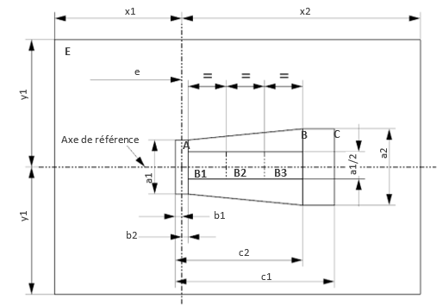

Le contraste est contrôlé à la tension d’essai, au moyen du gabarit de positionnement défini à la figure 5, qui montre les projections depuis les vues A et -A (voir feuille H11/LED/1, fig. 1), à savoir le long des plans C, C90 et C270 (tels qu’ils sont définis à la figure 6).

Le contraste correspond à la proportion du flux lumineux total émis dans ces directions de visée depuis les zones correspondantes (A+B+C) et D. La valeur du contraste (A+B+C)/D doit se situer dans les limites spécifiées dans le tableau 1 (voir la figure 5 pour la définition de la zone D).

**Catégorie H11/LED/6 Feuille H11/LED/4**

Figure 5 :   
**Définition de la zone D au moyen du gabarit (dimensions indiquées dans le tableau 2)**

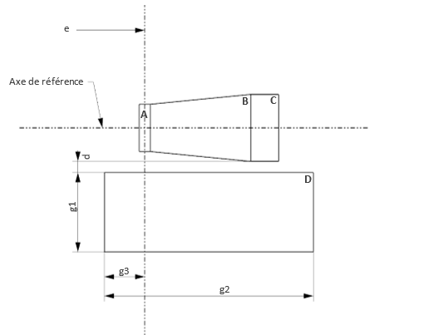

Tableau 2  
**Dimensions du gabarit de positionnement des figures 4 et 5**

|  |  |  |  |
| --- | --- | --- | --- |
| Toutes les directions (comme indiqué ci-dessus) | *Dimensions en mm* | Toutes les directions (comme indiqué ci-dessus) | *Dimensions en mm* |
| a1 | 1,7 | x1 | 25 |
| a2 | 1,9 | x2 | 19 |
| b1 | 0,2 | y1 | 12,5 |
| b2 | 0,2 | g1 | 2,85 |
| c1 | 5,0 | g2 | 7,5 |
| c2 | 4,0 | g3 | 1,45 |
| d | 0,4 |  | |

**Catégorie H11/LED/6 Feuille H11/LED/5**

Répartition normalisée de l’intensité lumineuse

L’essai ci-après vise à déterminer la répartition normalisée de l’intensité lumineuse de la source lumineuse dans les plans C tels qu’indiqués à la figure 6, à la tension d’essai. L’intersection de l’axe de référence et du plan qui est parallèle au plan de référence à une distance de e = 25,0 mm est utilisée comme origine du système de coordonnées.

La source lumineuse est montée sur une plaque au moyen des douilles correspondantes. La plaque est fixée sur le plateau du goniomètre au moyen d’une patte de fixation, de manière que l’axe de référence de la source lumineuse soit dans l’alignement de l’un des axes de rotation du goniomètre. Le réglage de mesure correspondant est décrit à la figure 6.

Pour enregistrer les données relatives à l’intensité lumineuse, on utilise un goniophotomètre classique. La distance de mesure doit être correctement choisie, de manière que le détecteur se trouve à l’intérieur du champ élargi de distribution de la lumière.

Les mesures doivent être effectuées dans les plans C pour lesquels la ligne d’intersection coïncide avec l’axe de référence de la source lumineuse. Les points d’essai pour chaque plan et l’angle polaire γ sont précisés dans le tableau 3.

Après les mesures, il faut normaliser les données à 1 000 lm, en utilisant le flux lumineux de chacune des sources lumineuses soumises à l’essai. Ces données doivent être conformes aux limites définies au tableau 3.

Figure 6  
**Montage permettant de mesurer la répartition de l’intensité lumineuse et définition   
des plans C et de la direction **

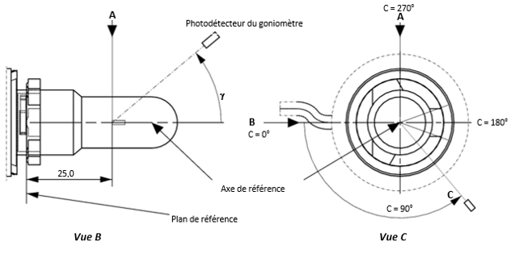

Plans C : voir la publication 70-1987 de la CIE intitulée “*The measurement of absolute luminous intensity distributions*”.

**Catégorie H11/LED/6 Feuille H11/LED/6**

Tableau 3 − Partie 1  
**Valeurs − mesurées aux points d’essai − de l’intensité normalisée   
(partie noircie de l’ampoule)**

|  |  |  |
| --- | --- | --- |
| *Source lumineuse à DEL de fabrication courante et source lumineuse à DEL étalon* | | |
|  | *Intensité minimale en cd/1 000 lm* | *Intensité maximale en cd/1 000 lm* |
| ** | *C0, C90, C180, C270* | *C0, C90, C180, C270* |
| 0° | s.o. | 10 |
| 10° | s.o. | 10 |
| 20° | s.o. | 10 |
| 30° | s.o. | 10 |

La répartition de l’intensité lumineuse telle qu’elle est décrite dans le tableau 3 − partie 1 doit être sensiblement uniforme, c’est-à-dire qu’entre deux points adjacents de la grille, l’intensité lumineuse relative est calculée par interpolation linéaire à partir des deux points adjacents de la grille. En cas de doute, cette vérification peut être effectuée en plus de celle des points de la grille indiqués au tableau 3 − partie 1.

*Note : La plage angulaire du tableau 3 − partie 1 est équivalente à la partie noircie de l’ampoule de la source lumineuse à incandescence H11 de catégorie équivalente, qui correspond à l’angle 3 dans la feuille H11/3.*

Tableau 3 − Partie 2  
**Valeurs − mesurées aux points d’essai − de l’intensité normalisée   
(surface exempte de distorsion)**

|  |  |  |
| --- | --- | --- |
| *Source lumineuse à DEL de fabrication courante et source lumineuse à DEL étalon* | | |
|  | *Intensité minimale en cd/1 000 lm* | *Intensité maximale en cd/1 000 lm* |
| ** | *C0, C90, C270* | *C0, C90, C270* |
| 50° | 80 | 130 |
| 60° | 80 | 130 |
| 70° | 80 | 130 |
| 80° | 80 | 130 |
| 90° | 80 | 130 |
| 100° | 80 | 130 |
| 110° | 80 | 130 |
| 120° | 80 | 130 |
| 130° | 80 | 130 |
| 140° | 80 | 130 |

La répartition de l’intensité lumineuse telle qu’elle est décrite dans le tableau 3 − partie 2 (à l’exclusion de la zone comprise entre C90 et C270) doit être sensiblement uniforme, c’est-à-dire qu’entre deux points adjacents de la grille, l’intensité lumineuse relative est calculée par interpolation linéaire à partir des deux points adjacents de la grille. En cas de doute, cette vérification peut être effectuée en plus de celle des points de la grille indiqués au tableau 3 − partie 2.

*Note : La plage angulaire du tableau 3 − partie 2 est équivalente à la surface exempte de distorsion de la source lumineuse à incandescence H11 de catégorie équivalente, qui correspond aux angles 2 et 1 dans la feuille H11/3.*

**Catégorie H11/LED/6 Feuille H11/LED/7**

Tableau 3 − Partie 3  
**Valeurs − mesurées aux points d’essai − de l’intensité normalisée (zone d’ombre   
au niveau de l’entrée de courant de la source lumineuse à incandescence équivalente)**

|  |  |  |
| --- | --- | --- |
| *Source lumineuse à DEL de fabrication courante et source lumineuse à DEL étalon* | | |
| ** | *Intensité minimale en cd/1 000 lm* | *Intensité maximale en cd/1 000 lm* |
| *Plan C* | * = 90°* | * = 90°* |
| C0 | 80 | 130 |
| C30 | 80 | 130 |
| C60 | 80 | 130 |
| C90 | 80 | 130 |
| C120 | 80 | 130 |
| C150 | 80 | 130 |
| C180 | s.o. | s.o. |
| C210 | 80 | 130 |
| C240 | 80 | 130 |
| C270 | 80 | 130 |
| C330 | 80 | 130 |
| C330 | 80 | 130 |
| C360 (= C0) | 80 | 130 |

La répartition de l’intensité lumineuse telle qu’elle est décrite dans le tableau 3 − partie 3 (à l’exclusion de la zone comprise entre C150 et C210) doit être sensiblement uniforme, c’est-à-dire qu’entre deux points adjacents de la grille, l’intensité lumineuse relative est calculée par interpolation linéaire à partir des deux points adjacents de la grille. En cas de doute, cette vérification peut être effectuée en plus de celle des points de la grille indiqués au tableau 3 − partie 3.

*Note : En raison de la zone d’ombre créée (à l’opposé de la zone dépourvue de partie métallique ; voir fig. 4, feuille H11/2) par l’entrée de courant de la source lumineuse à incandescence H11 de catégorie équivalente, le plan C180 n’est visé par aucune prescription.* ».

1. \* Conformément au programme de travail du Comité des transports intérieurs pour 2020 tel qu’il figure dans le projet de budget-programme pour 2020 (A/74/6 (titre V, chap. 20), par. 20.37), le Forum mondial a pour mission d’élaborer, d’harmoniser et de mettre à jour les Règlements ONU en vue d’améliorer les caractéristiques fonctionnelles des véhicules. Le présent document est soumis en vertu de ce mandat. [↑](#footnote-ref-2)
2. \*\* Il a été convenu que le présent document serait publié après la date normale de publication en raison de circonstances indépendantes de la volonté du soumetteur. [↑](#footnote-ref-3)